APPORTO ENERGETICO
Come calcolare l'energia consumata
Andare al lavoro, fare attività fisica, passare del tempo con i propri cari. Tutto ciò che facciamo nella nostra vita quotidiana ha bisogno di un supporto energetico per essere portato a termine. Anche le attività di base come respirare, pensare e digerire hanno bisogno di energia. Ma da dove viene questa energia? Se questa domanda può sembrare difficile, la risposta è molto semplice: dal cibo! Vi sarà capitato di saltare i pasti e di sentirvi scarichi, stanchi, senza forze, ma di sentirvi un po' meglio subito dopo aver mangiato qualcosa. Questa potrebbe essere una piccola prova del legame tra la nostra alimentazione e l'energia. Il cibo che mangiamo è costituito da macronutrienti che ci forniscono energia sotto forma di calorie, infatti la definizione scientifica di calorie dice che sono unità di energia fornite da un alimento o una bevanda. In questa situazione sapremo come calcolare l'apporto energetico in base agli alimenti che mangiamo.
Questa situazione può essere collegata a quelle del "NON DEVE ESSERE DOLCE", "NON SCHERZARE CON I GRASSI", avendo la possibilità di affrontare in modo completo un percorso matematico legato all'alimentazione, un argomento che ci tocca da vicino nella vita di tutti i giorni.

Panoramica " APPORTO ENERGETICO"
Calcolare l’apporto energetico
Contesto
salute e benessere
vita quotidiana
Processi cognitivi
Analizzare le situazioni
Elaborazione delle informazioni
Gestione delle situazioni

Gruppo target (incluse le abilità e le competenze necessarie)

Adulti e giovani adulti
Contenuto
Moltiplicazione e divisione
Addizione e sottrazione
Disposizioni

Fiducia in se stessi
Flessibilità
Credenze

Esiti e risultati
Sviluppo di un metodo per il calcolo delle calorie

Informazioni principali
Contenuto | Numeri naturali  Numeri decimali  Moltiplicazione, divisione, addizione e sottrazione
Gruppo target | Adulti e giovani adulti  Studenti  - Riconoscere e comprendere semplici e comuni rappresentazioni qualitative e utilizzare le informazioni per prendere decisioni.  - Svolgere operazioni semplici, come contare, eseguire operazioni aritmetiche di base per affrontare le situazioni quotidiane.  Curiosi e sensibili ai problemi di salute
Intenzione di apprendimento | Numerazione per scopi personali e privati
Durata | 2 UE+
Materiale e risorse | Carte illustrate
Dimensione del gruppo | da 5 a 10 allievi o piccoli gruppi di lavoro: da 2 a 3 allievi
Descrizione del problema | Come sappiamo, il cibo ci fornisce l'energia necessaria per svolgere tutte le attività quotidiane attraverso le calorie. Una volta compreso che il valore delle calorie assunte si basa sulla quantità e sul tipo di macronutrienti, sarà facile stimare l'apporto totale durante la giornata. Questa stima può servire per avere una consapevolezza dell'apporto calorico utile per successive considerazioni in termini di salute e benessere.
Risultati dell'apprendimento | Gli studenti sanno qual è il valore energetico dei vari macronutrienti e con semplici calcoli ottengono l'apporto totale.
Riferimento al Quadro nazionale delle qualifiche | Facoltativo (decisione del paese)

Piano di lavoro
Tempo  (lezioni) | Descrizione dei contenuti/attività | Materiale | Informazioni metodiche e didattiche
30' | 1.Scoprire  Agli studenti verrà presentato del materiale che li informerà brevemente sul concetto di caloria, per poi passare al valore calorico a cui corrisponde ogni grammo di macronutrienti ingerito.  L'argomento, con buona probabilità, potrebbe essere già stato affrontato dagli studenti. Si suggerisce di iniziare questa fase indagando sulle conoscenze in materia e cercando di stimolare una discussione/confronto. | Presentazione (vedi appendice 1) | Interrogazione  Insegnamento esplicito
45'+ | 2. Calcolare le calorie  In questa fase si lavora con schede che mostrano i pasti consumati da una persona nel corso della giornata. Gli studenti, conoscendo il valore della conversione tra grammi e calorie, dovranno sommare tutte le informazioni ottenute per ottenere la quantità di calorie che la dieta fornisce.  Se si prevede di svolgere le altre attività del filone alimentazione e salute, si suggerisce di utilizzare le schede che riportano le tabelle nutrizionali utilizzate in quei casi. Si possono utilizzare anche le combinazioni di pasti sviluppate dagli allievi durante le altre situazioni, in modo da ribadire il concetto di legame che questo tema ha (la quantità e la qualità del cibo ingerito influisce sull'apporto energetico). | Carte (vedi appendice 2) | Lavorare in piccoli gruppi  Apprendimento collaborativo  Strategie metacognitive
(60') | 2.1 Calcolo delle calorie:Alternativa  Eventualmente, l'attività può essere ampliata o sostituita facendo indagare agli studenti la quantità di calorie assunte durante il giorno. Per questa fase, è necessario dare loro un po' di tempo per annotare la propria alimentazione (possono bastare un paio di giorni tipo), in modo che l'attività di calcolo li coinvolga direttamente e, se sono interessati all'argomento, possano esserne più consapevoli. |  | Lavoro individuale
30' | 3. Discussione del lavoro svolto e delle informazioni acquisite  Al termine del corso, viene svolta un'attività di discussione e confronto sugli strumenti matematici utilizzati. |  | Feedback

Appendice 1

Fase SCOPRIRE
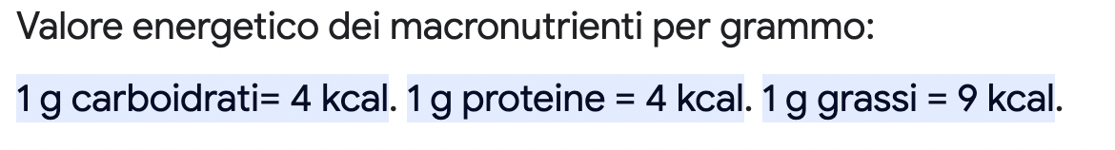
Appendice 2

Fase CALCOLA LE CALORIE
Per ogni dieta riportata dalle schede sarebbe bene trovare anche le relative tabelle nutrizionali, o in alternativa partire dalle tabelle nutrizionali utilizzate nelle altre situazioni e costruire le diete.
Nel caso in cui i discenti abbiano preparato le combinazioni di pasti della situazione precedente, si può fare altrettanto.

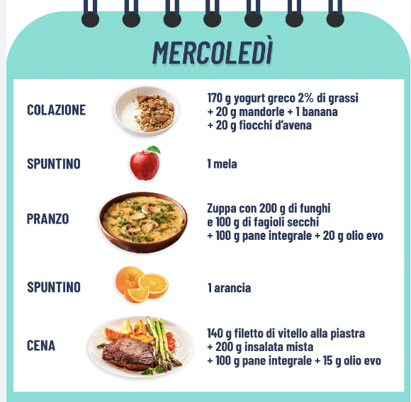
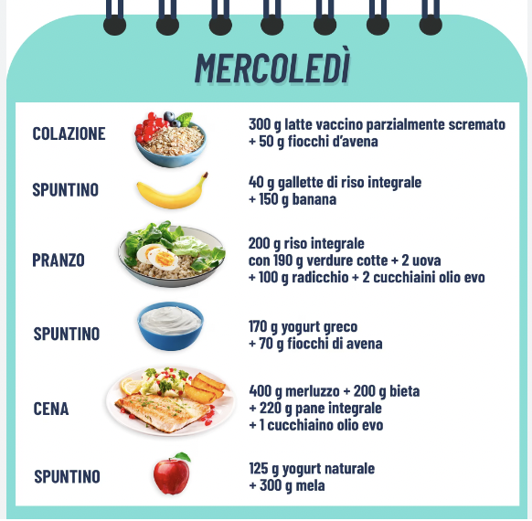

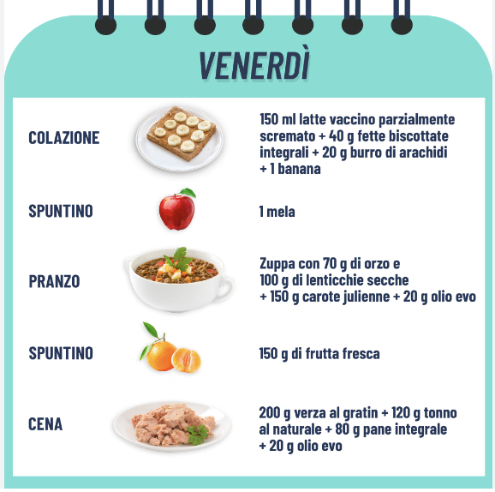
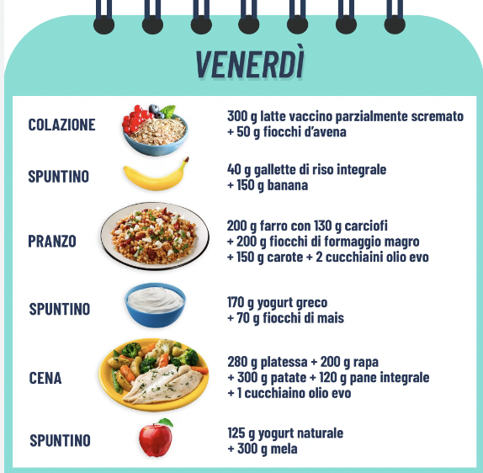

Fonte: Dieta da 2000 kcal: il menù settimanale (my-personaltrainer.it) [30.06.2023]
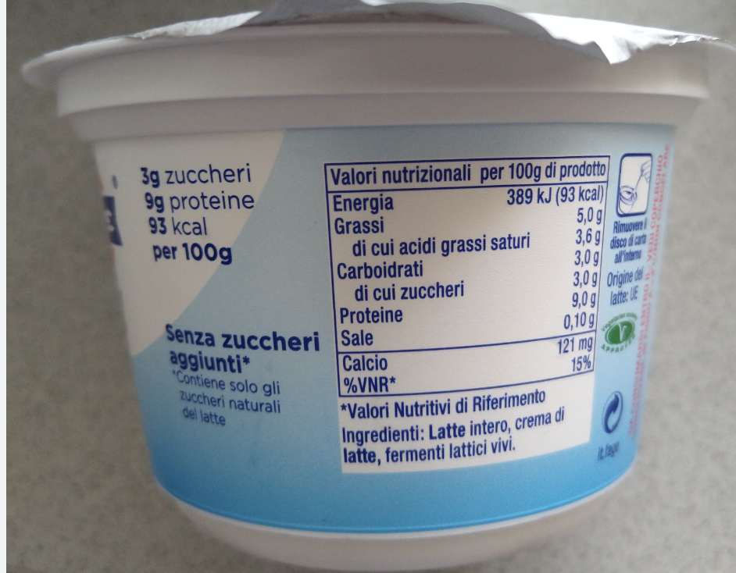
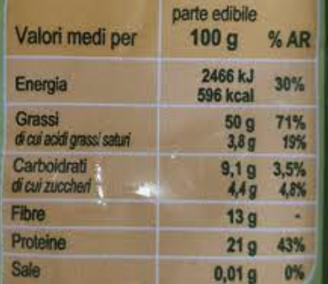

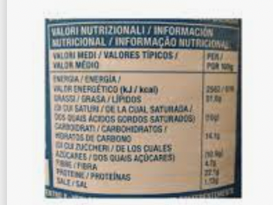
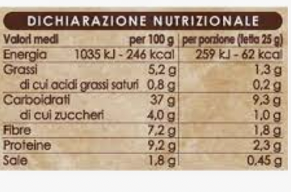

Fonte: Fage Total 5% Grassi - 170 g (openfoodfacts.org) [30.06.2023]
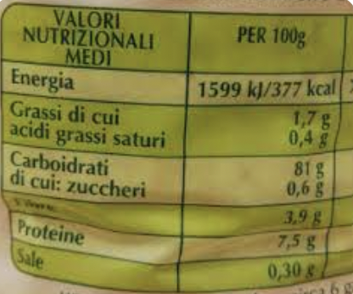

Fonte :
propria foto

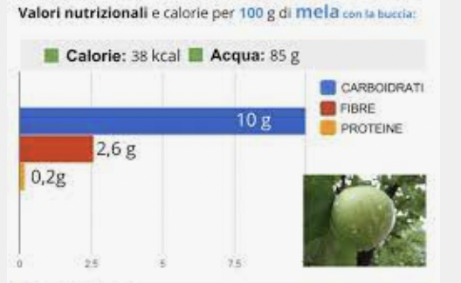

Fonte:
Mela: proprietà, calorie, valori nutrizionali, benefici e controindicazioni (benessere360.com)
[30.06.2023]

Per la descrizione e la spiegazione dei tipi di compiti, degli HIT e di altre informazioni di base, consultare la guida per gli insegnanti.

